PADRE LEOPOLDO
( DI Adriano Danieli )

L'ARRIVO A SANTA CROCE DI PADRE LEOPOLDO-Padre Leopoldo Mandic (Castelnuovo di Cattaro,1866)giunse a Padova,nel convento dei Padri Cappuccini a Santa Croce, nel 1909.
Arrivò nella città dove sarebbe poi rimasto fino alla morte(30 luglio 1942),dopo essere stato a Zara,come rettore del convento locale, a Bassano,dove era rimasto sino al 1905, a Capodistria.
A Padova, il Cappuccino visse praticamente all'interno del convento,restringendo sempre più il raggio delle sue relazioni,che era sostanzialmente limitato all'esercizio dell'attività di confessore. Questo frate minuto e "ridicolo" (come egli stesso amava definirsi) per decenni ritmò le sue giornate secondo una cadenza sempre uguale: la sveglia prestissimo, l'accoglienza dei primi fedeli che si rivolgevano a lui soprattutto nell'ambito della "penitenza", la messa celebrata anche questa di buon mattino, il ritorno in confessionale, fino a sera, interrompendo l'ascolto dei fedeli soltanto per le preghiere comunitarie.
I contatti di Padre Leopoldo con la realtà cittadina erano costanti,ma tutti tramite il suo impegno di confessore.
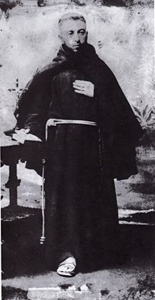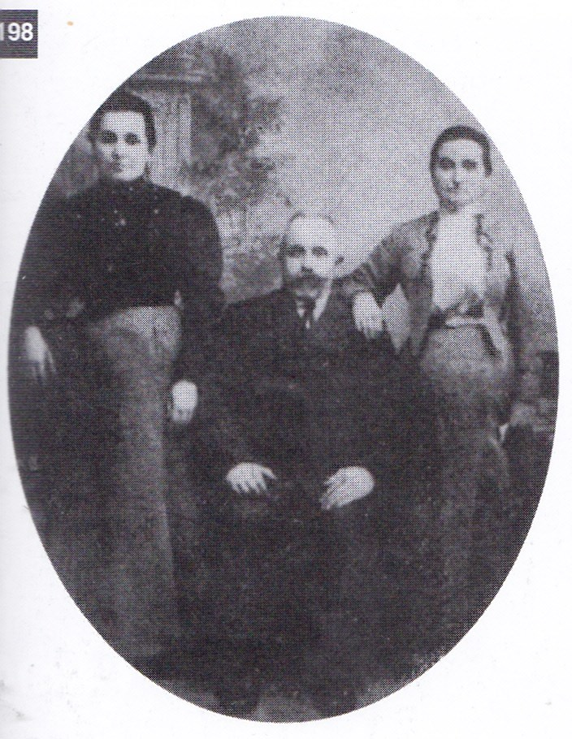
Padre Leopoldo Famigliari di padre Leopoldo
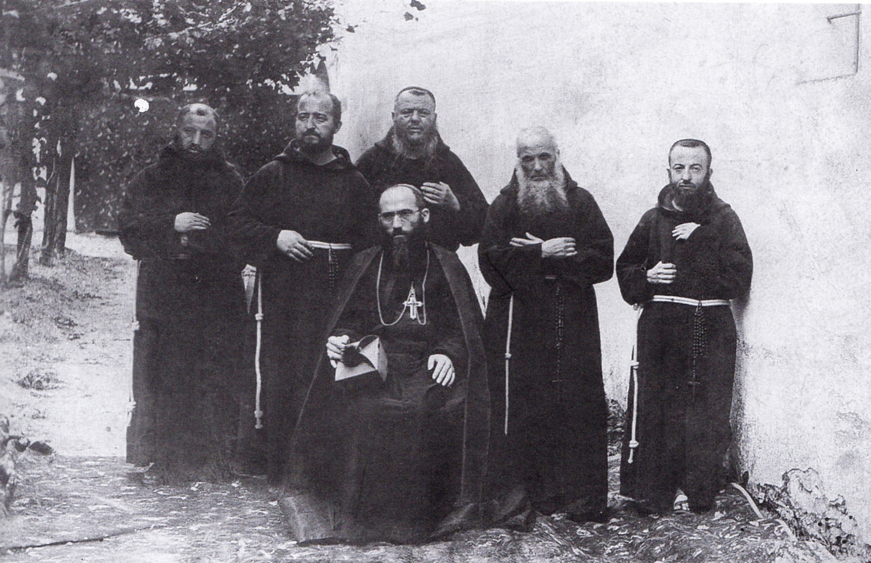
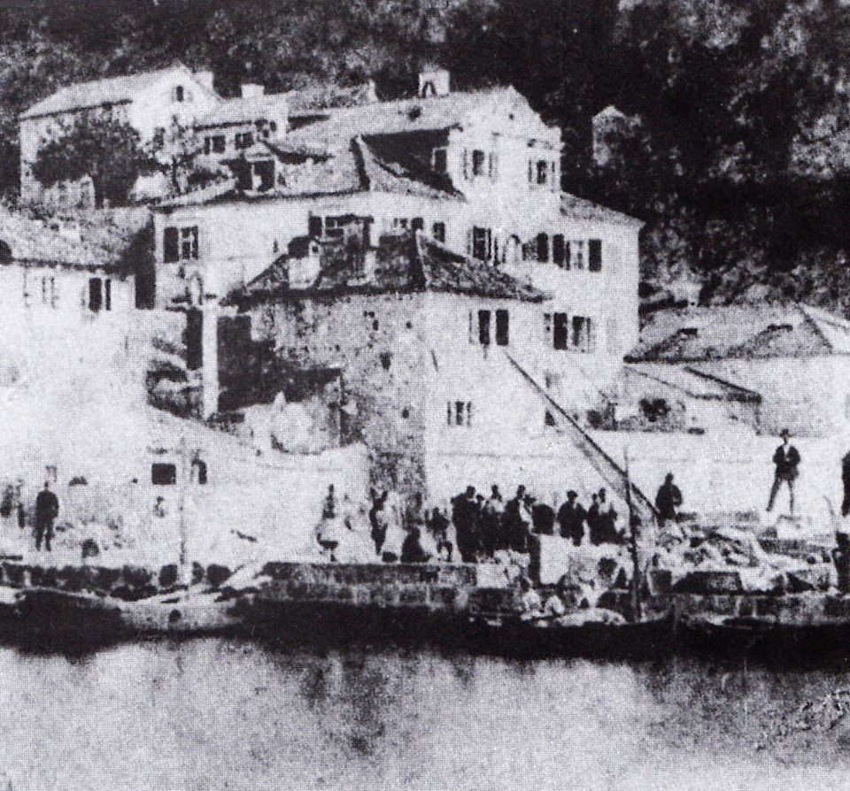
Casa natale

